一、简答题（每小题5分，共40分）
- 求－126的原码，反码及补码。
- 8088CPU的一个标准总线周期是多少个时钟周期？8088CPU的标准工作频率是5MHz，它的一个标准总线周期需要多少纳秒？
- 8086/8088CPU为什么对存储器采用分段管理？分段管理的方法是什么？
- 假设DS=2000H，SS=3000H，BP=100H，SI=5，请确定下列指令中存储器操作数的物理地址。
mov [bp+si] , ax
mov dx, [si]
- 在内存中，从Table单元开始，用伪指令定义0~15的平方表。
- 从键盘输入单个字符可以使用1号DOS 功能调用，请写出调用的指令段。
- 8088/8086CPU的I/O系统采用独立编址方式，它的优缺点是什么？
- 请从中断请求输入引脚、触发信号、是否受IF标志位控制的角度简述8088/8086CPU对于存储器奇偶错、电源掉电等紧急事件如何处理？对一般的外部中断请求如何处理？

二、完成下面程序（10分）
在数据段中，从buff单元开始存放着10个字节类型的无符号数，为找出其中最小的数并
存入min单元编程如下，请将程序补充完整。

data segment
buff db 35h,12h,23h,08h,65h,51h,42h,89h,73h,81h
min db ?
data ends
code segment
assume cs:code, ds:data
start: mov ax, data
mov ds, ax
mov cx, 9 ;设置循环次数
;数据首地址送si
;取第一个数
;调整指针指向第二个数
;与第二个数比较大小
;若al<[si]，则跳转next处
;否则替换al
next: ;修改地址指针
loop con ;测试循环条件cx是否为零?
mov min, al
mov ah, 4ch
int 21h
code ends
end start
- 存储器应用（10分）
如图1所示，由2片静态随机存储器芯片62256（32Kх8）构成存储器，74LS138的Y2作为芯片U1的片选信号，Y3作为芯片U2的片选信号，请给出芯片的地址范围。

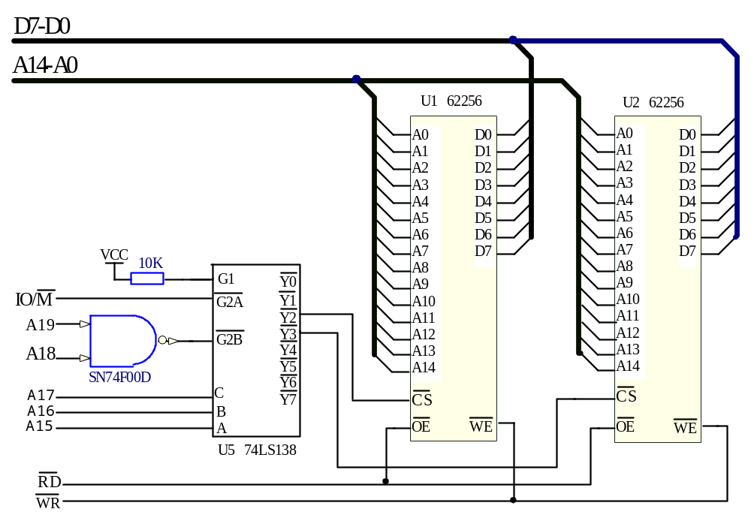

图1

四、 8253应用（10分）

某系统中8253的连接如图2所示。 编程控制计数器1，使其在CLK1输入脉冲频率为1MHz时，输出1000Hz的方波信号。请说明8253的端口地址、计数器1的控制字、时间常数，并将程序补充完整。
code segment
assume cs:code ,ds:data
start：

code ends
end start

图2

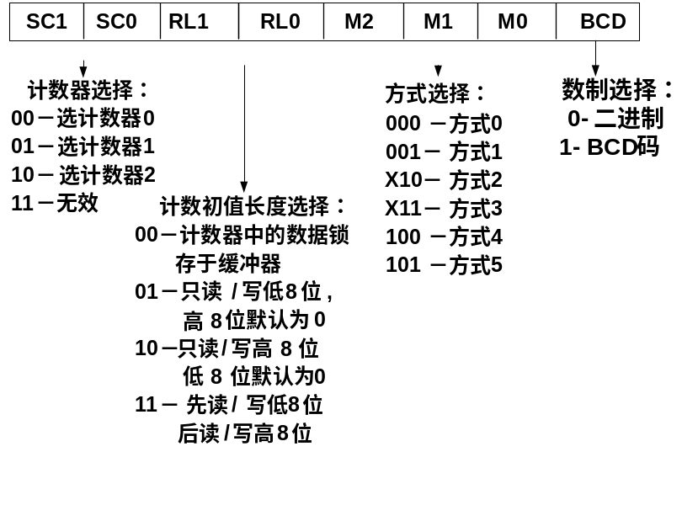
图3

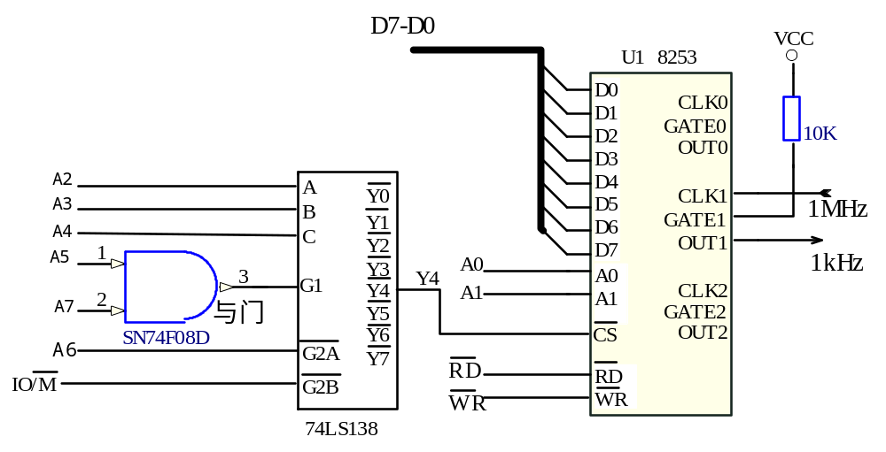

五、8255应用（20分）
设8255的端口地址为8000H~8003H，设置8255工作在方式0，利用它的端口A控制4相步进电机，采用双四拍方式驱动电机（AB—BC—CD—DA--AB），请说明8255的方式控制字是什么，并将程序补充完整。
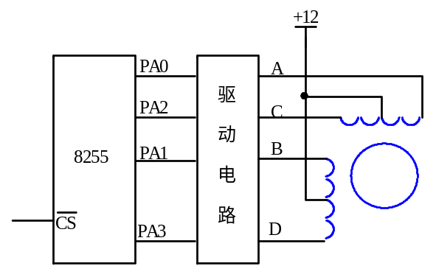
图4
code segment
assume cs:code ,ds:data
start proc near

;设置8255工作方式

mov dx, 8000H
mov al,0
out dx,al
s1：mov dx,8000H
mov al,3
out dx,al
call delay

;控制电机运转

jmp s1
start endp

delay proc near
push cx
mov cx,1000h
s2： loop s2
pop cx
ret
delay endp
code ends
end start

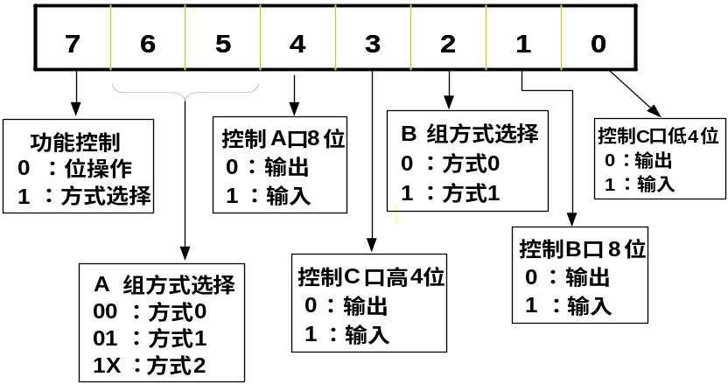
图5 8255方式控制字格式图3 8253控制字格式

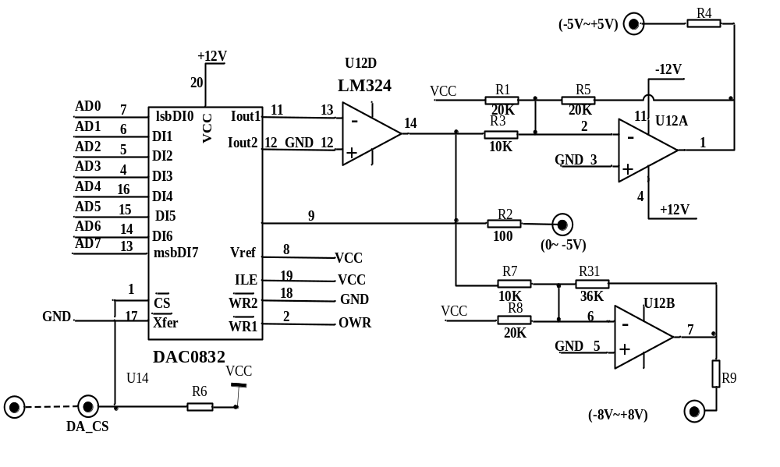
图6 0832应用

六、数/模转换（10分）
数模转换器DAC0832以单缓冲方式工作，端口地址为A000H，下面程序是产生三角波的
控制程序，请补充完整。
cs0832 equ 0a000h
code segment
assume cs:code
start proc near
mov dx，cs0832
next0: mov cx，0ffh ;赋循环次数

mov cx，0ffh
next2: dec al
out dx, al
call delay
loop next2
jmp next0
start endp
delay proc near
push cx
mov cx, 0fh
loop $
pop cx
ret
delay endp
code ends
end start

